Министерство образования Республики Беларусь  
Учреждение образования  
«Белорусский государственный университет информатики и радиоэлектроники» Филиал  
«Минский радиотехнический колледж»

Учебная дисциплина «Программные средства создания Internet-приложений»

**Отчет**

по выполнению лабораторной работы  
«Добавление аудио- видеофайлов на HTML-страницу»

Выполнил Гончаров П.В.

Проверила Терешко О.И.

Минск

2020

Лабораторная работа № 6

Номер учебной группы: 7к2492.

Фамилия, инициалы учащегося: Гончаров П.В.

Дата выполнения работы: 05.10.2020

Тема работы: Добавление аудио- видеофайлов на HTML-страницу

Цель работы: Формирование умений внедрения аудио и видео контента в HTML-документ.

Оснащение работы: ПК, редактор исходного кода, браузер.

Результат выполнения работы:

Index.html

<!DOCTYPE html>

<html lang="en">

<head>

    <meta charset="UTF-8">

    <meta name="viewport" content="width=device-width, initial-scale=1.0">

    <title>Lab 6 index</title>

</head>

<body>

    <div>

        <span>Imagine dragons "Demoms":</span>

        <br>

        <audio src="files/imagine_dragons_demons.mp3" controls loop>

            <track kind="captions" src="files/sub2.vtt" srclang="en" label="English">

        </audio>

    </div>

    <div>

        <span>Clip:</span>

        <br>

        <video controls src="files/imagine_dragons_demons_clip.mp4" poster="files/advertising.jpg" weight="320" height="240">

            <track kind="subtitles" src="files/sub2.vtt" srclang="en" label="English">

        </video>

    </div>

</body>

</html>

Скриншот веб-страницы

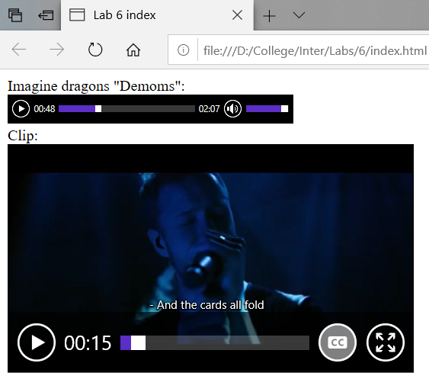

Контрольные вопросы:

1. Какой тег предназначен для внедрения аудио-контента на html-страницу?

<audio>

1. Какое назначение имеет тег <video>?

Для встраивания видео контента в документ

1. Как можно добавить текстовую дорожку к медиа-файлам?

Благодаря тегу <track>, его атрибутам и формату WebVTT